计算机科学与技术学院网站需求分析

computer science demand analysis



湖北师范学院师范学院计算机科学与技术学院

Jplus实验室

1 引言
1）编写目的
2011年11月，根据我院老师的要求，计算机科学与技术学院正式开始规划重新建立我院官方网站，为了能够使读者以及各个模块的负责人能够更加清楚本系统的功能和结构， 为了使模块的负责人明确自己模块的要求以固然能更好来实现系统的组合，根据此项需求，所以编写此文档一共参考和规范。
2）项目背景
3）定义（列出文档所用到的专业术语和缩写词的原文）
cs ：computer science
4）参考资料
2 任务概述
1）目标
2）运行环境
jdk java虚拟机 tomcat服务器等。
3）条件和限制
3 数据描述
1) 静态数据
2) 动态数据
3) 数据库的描述
此系统数据库共有4个，分别命名为 news、newstype、staticnews、
Statictype。具体内容如下：
1 动态部分：
（1） news：
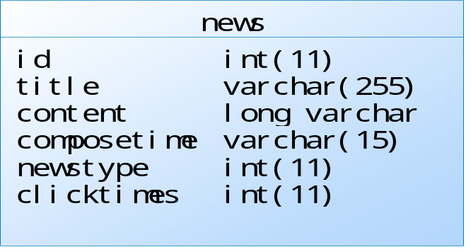
字段解释：
id 主键 消息的id编号
title 消息标题
content 消息内容
newstype 消息的类别
clicktimes 消息的点击次数
composetime 消息的提交时间
（2）newstype:
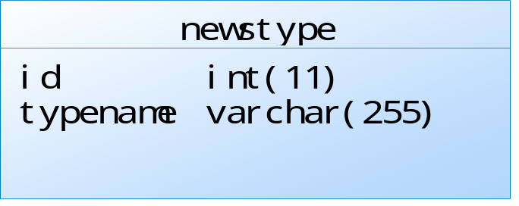
字段解释：
id 主键 类别的id编号
typename 消息类别的名称

2 静态部分：
(3) staticnews:
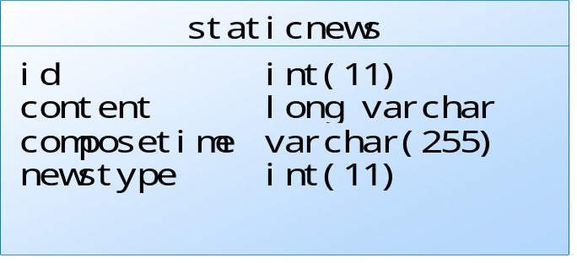
字段解释：
id 主键 消息的id编号
content 消息内容
newstype 消息的类别
composetime 消息的提交时间

(4)
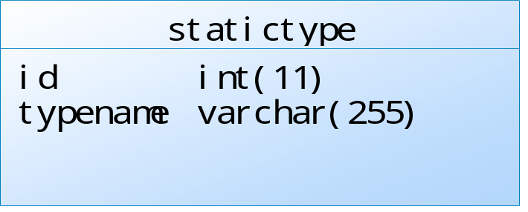
字段解释：
id 主键 类别的id编号
typename 消息类别的名称
数据库之间的参照关系图：
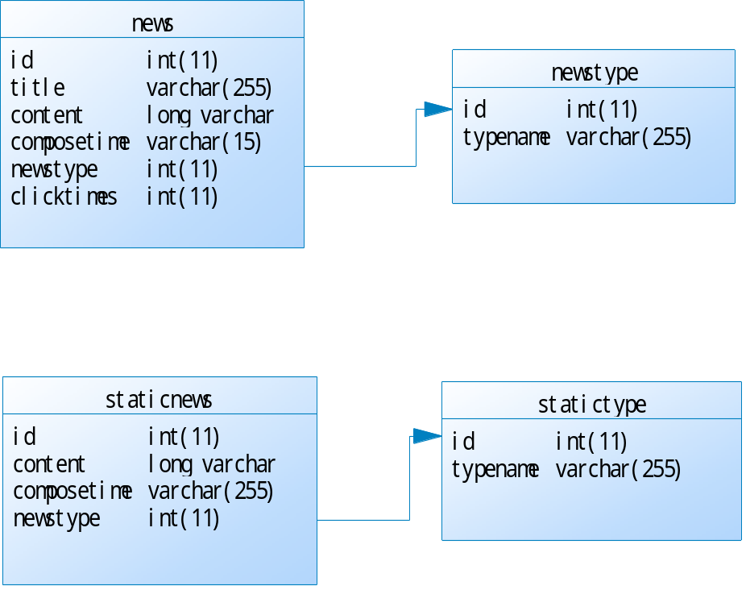

4) 数据词典：
- A 概况：survey
- B 教学：education
- C 科研：scientific
- D 精品：Boutique
- E 学生工作：College Student Personnel Work= cspw
- F 党建：partywork
- G 新闻：news
- H 毕业生：graduate
5) 数据采集

4 功能要求
把整个项目划分成动态和静态两个大的模块，其中动态是指能够不同时间我院的各方面活动和学习工作动态来更新网站上的消息，并以时间先后排列。静态则是指有些信息室固定不变的，把它写入数据库，直接调用显示。以下是细分的各个模块，其中有的全属于静态模块也有的即属于动态又有属于静态的部分。
模块的整体划分图：
动态块： 静态块：
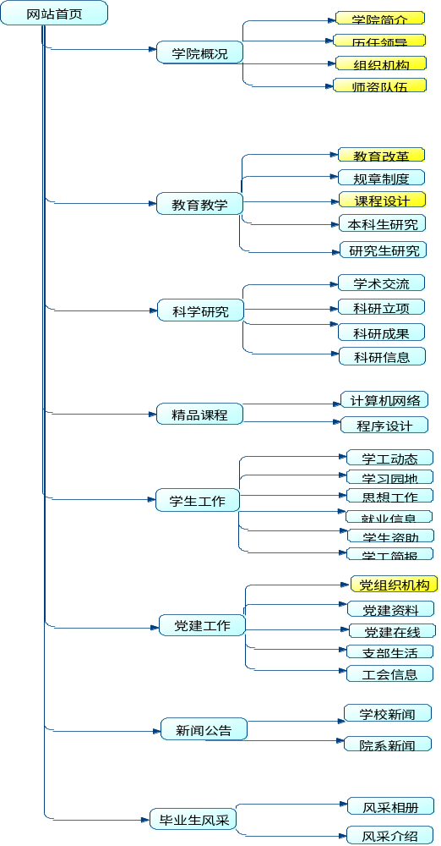
1) 功能划分
1 学院概况
在此模块下面分为学院简介、历任领导、组织机构、师资队伍，其中学院简介、历任领导、师资队伍、组织机构属于静态模块。学院简介部分要求单独以页面的形式显示，具体显示方式可参照别的学院的样式。历任领导主要介绍我院从建立以来的领导任职情况，主要包括 书记、院长、副书记、副院长等。师资队伍以合理的表的形式显示介绍我院教师队伍的情况，具体包括姓名，职称等。组织机构简单介绍我院的各个部门的设置并简单介绍其负责的事物。
2 教育教学
教育教学模块下包含教育改革、规章制度、课程设计、本科生培养、研究生培养。其中教育改革、课程设计属于静态模块，其他属于动态模块。教育改革简单介绍计科院“十一五”教学改革与建设概况，规章制度上传我院有关的规章制度，并能实现动态上传，各通知按时间先后排序。课程设计介绍我院的课程设置情况，包括课程的时间安排和代课老师等。研究生、本科生培养介绍我院研究生、本科生的培养计划和培养目标，介绍导师的信息，能够以文件通知的方式来动态更新信息。
3 科学研究
科学研究模块下包括学术交流、科研立项、科研成果、科研信息。其中全部是动态模块下的子模块。科研立项和科研成果都分别介绍我院多年来的科研立项成果的作品及学生参加科研的心的等。以动态文件通知公告的方式展示。学术交流展示我院在学术科研方面与外界的交流，包括老师的也包括学生的。具体设计在详细要求部分介绍。
4 精品课程
此模块下包括计算机网络和程序设计两部分，这部分我们将以连接的形式将其连接到各位老师的精品课程的网站。
5 学生工作
学生工作模块下分为学工动态、学习园地、思想工作、就业信息、学生资助、学工简报。各个小分块都属于动态模块，学工动态展示的是我校及我院学生工作的通知和政策，及时更新学校学生工作处的信息，向我院老师、学生进行告知。学习园地展示我院的老师、学生学习情况，以及各实验室活动情况。思想工作部分主要传达我校上级部门下发的有关思想教育方面的通知和文件，以及我院的思想工作计划、总结、安排。学生资助用来上传学校下发的有关资助方面的通知和文件，并及时更新，以时间倒序的方式来排列。工作简报包括我院学生工作简报和学校的工作简报的展示，也以时间倒序排列。
6 党建工作
党建工作包括组织机构、党建资料、党建在线、支部生活、工会信息，组织机构属于静态模块，其他部分属于动态模块，组织机构介绍计算机科学与技术学院党支部构成，党建资料展示我院的党组织的有关文档和文件，及我院多年来的党建工作经验。党建在线主要是能够快速而准确的显示我院的党组织活动的简讯、计划、总结。以时间倒序的方式排列。支部活动及工会信息展示我院的学生支部和工会开展的各种活动的计划和简讯，以及总结。以时间倒序的方式显示。
7 新闻公告
新闻公告模块下包括学校新闻、院系新闻，都是属于动态模块，由于发布我院的最新新闻，包括各种活动的安排及各种比赛所取得的成绩和各个活动的动态。
8 毕业生风采
毕业生风采包括风采相册和风采介绍两部分，都属于动态模块部分，并能够修改照片和介绍。毕业生风采以相册的形式来展示，已链接的形式跳转。风采介绍用来介绍毕业生的现状某就业情况。
2) 功能详细描述
1 学院概况
学院简介：历任领导、组织机构、师资队伍：
具体的介绍文字由学院提供，设计要求内容居中显示，字体大小合适，布局时要考虑不同浏览器的显示效果，并做好测验。整体大方简洁，网页的最下面要求声明版权及开发团队信息，联系方式，及后台管理入口。
2 教育教学
教育改革、规章制度、课程设计、本科生培养、研究生培养：
教育改革、程设计属于静态模块，简单介绍计科院“十一五”教学改革与建设概况，相关文件由学院提供，设计时标题正文要求居中显示，标题为二号，正文四号，字体则根据显示效果来决定，网页的最下面要求声明版权及开发团队，联系方式，及后台管理入口。
规章制度上传我院有关的规章制度，并能实现动态上传，
具体要求在设计时以表格或div的形式分条显示通知或制度的标题，并截取固定长度，每行要求显示标题，点击次数，时间，标题为来链接，点击链接可以打开具体的消息和通知内容，各通知详细按特定同一的格式来显示，各通知和规定文件按时间倒序排序，即最新发布的在最前面。通知列表最下面要有分页，上一页 下一页 最前页 最后页 跳页。
课程设计介绍我院的课程设置情况，包括课程的时间安排和代课老师等。
研究生、本科生培养介绍我院研究生、本科生的培养计划和培养目标，介绍导师的信息，能够以文件通知的方式来动态更新信息。
具体要求：在设计时以表格或div的形式分条显示通知或制度的标题，并截取固定长度，每行要求显示标题，点击次数，时间，标题为一个链接，当鼠标放到上面时在鼠标右下脚显示标题全部信息，点击链接后可以打开具体的消息和通知内容，各通知详细按特定同一的格式来显示，各通知和规定文件按时间倒序排序，即最新发布的在最前面。通知列表最下面要有分页，上一页 下一页 最前页 最后页 跳页。网页的最下面要求声明版权及开发团队信息，联系方式，及后台管理入口。
3 科学研究
学术交流、科研立项、科研成果、科研信息。
科研立项和科研成果都分别介绍我院多年来的科研立项成果的作品及学生参加科研的心的等。
具体要求：在设计时以表格或div的形式分条显示通知或制度的标题，并截取固定长度，每行要求显示标题，点击次数，时间，标题为一个链接，当鼠标放到上面时在鼠标右下脚显示标题全部信息，点击链接后可以打开具体的消息和通知内容，各通知详细按特定同一的格式来显示，各通知和规定文件按时间倒序排序，即最新发布的在最前面。通知列表最下面要有分页，上一页 下一页 最前页 最后页 跳页。网页的最下面要求声明版权及开发团队信息，联系方式，及后台管理入口。
4 精品课程
此模块下包括计算机网络和程序设计两部分，这部分我们将以连接的形式将其连接到各位老师的精品课程的网站。
具体要求：点击导航条的精品课程，显示主页面，主页面包括精品课程的课程名、代课老师、和申办时间，显示为页面居中。每个课程名为一个链接，鼠标点击则跳转到精品课程网站。
在网页最下方要求声明版权信息及开发团队信息，联系方式，及后台管理入口。
5 学生工作
学工动态、学习园地、思想工作、就业信息、学生资助、学工简报各个小分块都属于动态模块。
具体要求在设计时以表格或div的形式分条显示通知和学生活动简讯的标题，并截取固定长度，每行要求显示标题，点击次数，时间，标题为一个链接，当鼠标放到上面时在鼠标右下脚显示标题全部信息，点击链接后打开具体的消息和通知内容，各通知详细按特定同一的规定格式来显示，页面采用同一设定后使用，不要求自己设计页面，各通知和规定文件按时间倒序排序，即最新发布的在最前面。通知列表最下面要有分页，上一页 下一页 最前页 最后页 跳页。
6 党建工作
组织机构属于静态模块；
显示计算机学院的组织机构设置，同样要求居中，标题二号，正文四号，字体则根据实际显示效果设定。显示模块统一使用已经编好的页面模块。
其他部分属于动态模块，组织机构介绍计算机科学与技术学院党支部构成，党建资料展示我院的党组织的有关文档和文件，及我院多年来的党建工作经验。
具体要求在设计时以表格或div的形式分条显示文件通知的标题，并截取固定长度，每行要求显示标题，点击次数，时间，标题为一个链接，当鼠标放到上面时在鼠标右下脚显示标题全部信息，点击链接后打开具体的消息和通知内容，各通知详细按特定同一的规定格式来显示，页面采用同一设定后使用，不要求自己设计页面，各通知和规定文件按时间倒序排序，即最新发布的在最前面。通知列表最下面要有分页，上一页 下一页 最前页 最后页 跳页。
7 新闻公告
新闻公告模块下包括的学校新闻、院系新闻，都是属于动态模块，同上面的通知公告一样要使用统一标准。
具体要求：在设计时以表格或div的形式分条显示通知公告的标题，并截取固定长度，每行要求显示标题，点击次数，时间，标题为一个链接，当鼠标放到上面时在鼠标右下脚显示标题全部信息，点击链接后打开具体的消息和通知内容，各通知详细按特定同一的规定格式来显示，页面采用同一设定后使用，不要求自己设计页面，各通知和规定文件按时间倒序排序，即最新发布的在最前面。通知列表最下面要有分页，上一页 下一页 最前页 最后页 跳页。
8 毕业生风采
点击导航条的毕业生风采栏，跳转到毕业生相册信息展示页面。
3）具体人员安排及文件夹的命名示意图：
此次网站的建立主要参与人员的有黄迎宾、赵鹏、阳云、李翱、占天洋、何正奎、许文等，具体每个人负责部分如下:
黄迎宾负责整体规划和布局，包括整个构架的搭建，各个功能模块的审核以及和院系老师的联系。
赵鹏负责网站首页及其他前台设计，包括在修正过程中的前台更新和更改等工作。
阳云负责网站的需求分析报告的撰写，负责网站的学生工作部分的设计和功能实现。
李翱负责毕业生风采展两个模块的设计和功能实现。
占天洋负责科学研究和党建工作两个模块的设计和功能实现。
何正奎负责精品课程和新闻公告两个模块的设计和功能实现。
许文负责学院概况和教育教学两个模块的设计和功能实现。
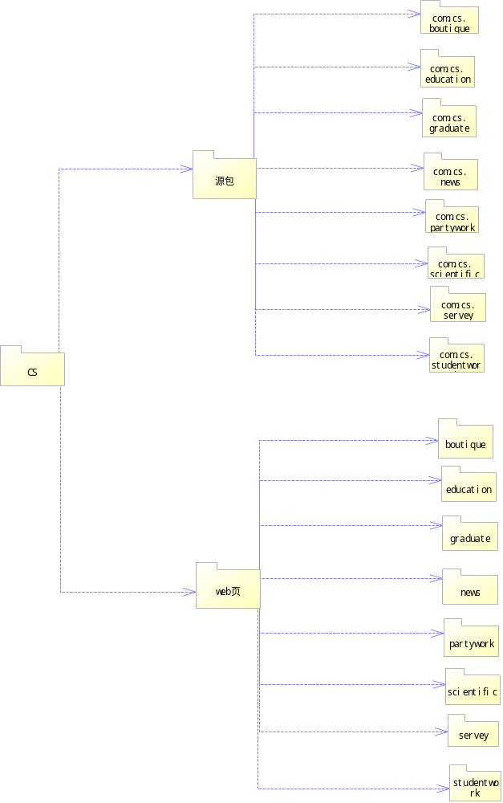
5 性能需求
1) 数据精确度
2) 时间特性
3) 适应度（运行环境，操作方式，接口设计）
6 运行需求
1) 用户界面
2) 硬件接口
3) 软件接口
4) 故障处理
- 其他需求
安全性，安全保密 可维护性 移植性
- 编写人：
写此文档负责人：阳云
2011-12-22

